2017年6月２２日
NintendoSwitch版 「にょきにょき 宇宙征服編」
クラウドファンディング開始のお知らせ

コンパイル〇株式会社(本社 千葉県松戸市 代表取締役社長：仁井谷正充）は、2018年10月発売予定NintendoSwitch版 「にょきにょき 宇宙征服編」開発のクラウドファンディングを本日より開始いたしました。

クラウドファンディング、リターン、ストレッチゴールを以下の要領でお知らせします。
 | 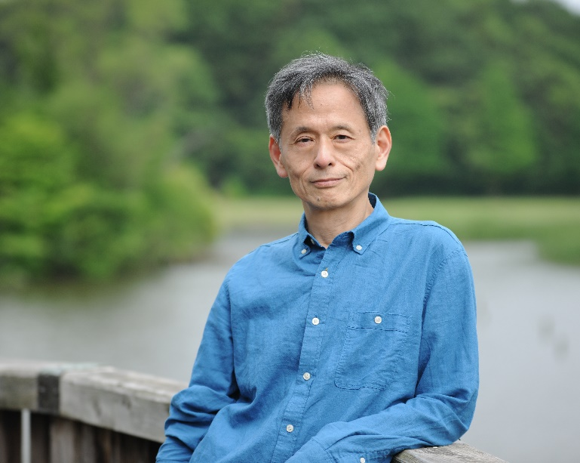
HP：https://www.compile-o.com | 代表取締役社長：仁井谷 正充

■プロジェクト名称
「仁井谷社長、命を燃やしてぷよぷよを超える！プロジェクト！！」

■クラウドファンディングHP：http://camp-fire.jp/projects/view/13929
日本最大クラウドファンディングプラットフォーム「CAMPFIRE」にて本プロジェクトは実施します。

■PVタイトル：
ぷよぷよを超える！新作ゲーム「にょきにょき」を作りたい!! クラウドファンディング開始【puyo puyo】

■PV URL： https://youtu.be/ZGOsjVphwOI
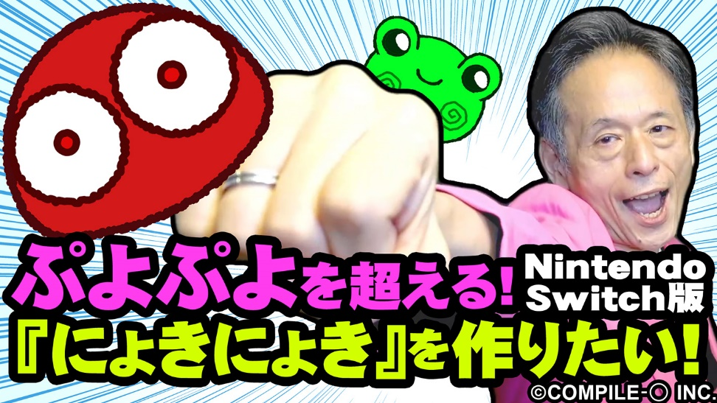

■リターン
クラウドファンディングでは、ご支援頂いた金額ごとにリターンをご用意しております。
NintendoSwitch版早期ダウンロード権利 | 「にょきまん」をお届けします

リターン内容（一部抜粋）
- 3,000円:オープニングのタイトルを喋る権利
- 5,000円:200人限定でNintendoSwitch版発売1ヶ月前に早期ダウンロードキーを提供
- 5,000円:伝説的「ぷよまん」が復活！その名も「にょきまん」10個入り1箱
- 10,000円:発売日にNintendoSwitchパッケージ版と限定取扱説明書をお届け
- 30,000円:10000円リターンに加えてスタッフロールにあなたの名前が載る権利
- 1,000,000,000円：クラウドファディング史上最高額？？？？？の権利
その他の本プロジェクトのリターンは上記クラウドファンディングHPをご覧ください。

■ストレッチゴールについて
本プロジェクトでは、集まった支援総額が
- 1000万円：３DS版「にょきにょき たびだち編」をNintendoSwitch版へ高解像度移植
- 2000万円：インターネット対戦、ローカライズ対応（英字、繁体字）を追加
サウンドクリエイターチーム「INSPION」がサウンド制作に参加
- 3000万円：パズル史上最強のコンフィグ設定、マップモードを追加
- 4000万円：様々なキャラクター登場のストーリーモード、ひたすらモードを追加
- 5000万円：積絵（にょきでお絵かきができる）モードを追加

となります。

■復活！コンパイル〇クラブ

■新キャラと世界観のラフ
 | 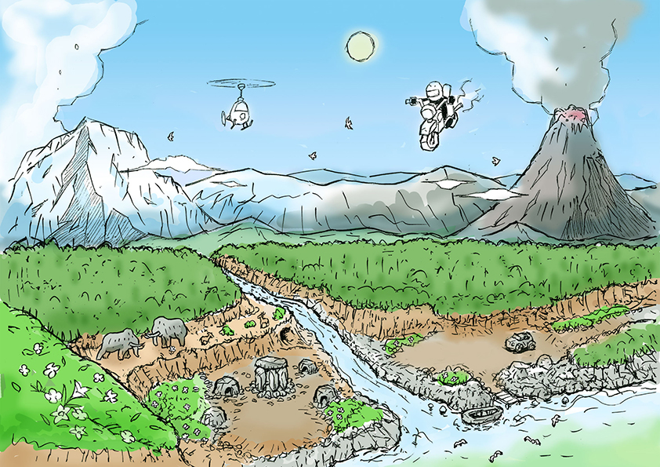
琴 明日香（悪霊）  琴やよい（善霊）とは双子です。 | 「ＩＴ石器時代」  近未来が旧石器時代に。携帯電話、石のタブレット、石の空飛ぶバイクなどがある。森の奥には、あの魔導の塔もあります。温泉も石油も湧き出ています。（そんな絵になります）
＊画像は開発段階のものであり、製品版とは異なる場合があります。

■イラストレーター壱さん全力参加！
「ぷよぷよ」「魔道物語」のキャラクターデザインを担当したイラストレーター壱さんの参加決定！
本作のためにキャラクター、パッケージ、ポスターを書き下ろします。

■イラストレーター村長さわさん参加！
・村長さわ
３児のオカン
酒と焼き肉をこよなく愛する
ぶよぶよ・なぞぶよシリーズSFC版のパッケージイラスト担当
魔導物語はなまる大幼稚園児の原案・パッケージイラスト担当
入社1か月目にしてコンクラ3代目編集長に就任

■ホリエモンがPVゲスト出演！
あの堀江貴文氏（ホリエモン）も本プロジェクトを全力応援！
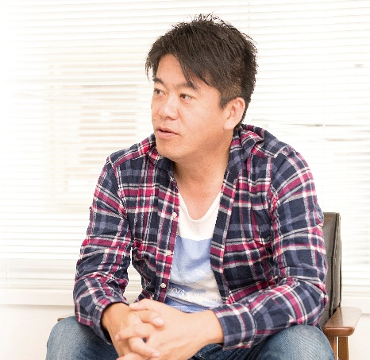

■サウンドチームINSPIONがストレッチゴール2000万円で参加！
INSPION：鬼才サウンドプロデューサー倉持武志が率いる、大手ゲーム会社から一斉独立したクリエイターチーム。ドリームシアターコンテスト世界二位の凄腕ギタリスト黒沢ダイスケをはじめとする、スーパーサウンドクリエイター達が所属する。運営会社は、倉持武志氏が代表取締役社長を務める音楽の総合結社 株式会社IZENE（アイゼン）
・INSPION HP: https://inspion.izene.co.jp/
・株式会社IZENE HP: https://www.izene.co.jp/
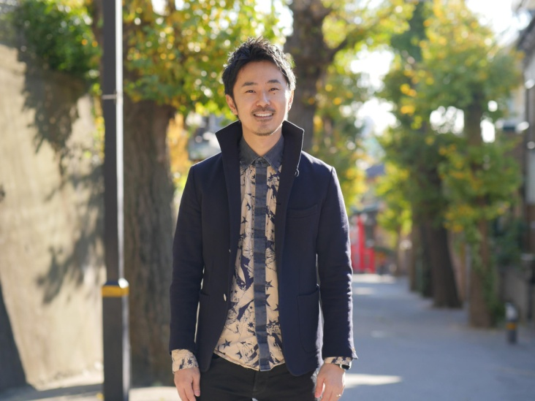
・倉持 武志：株式会社IZENE 代表取締役社長  ：INSPIONサウンドプロデューサー・作曲家  ：東邦音楽大学 フェロー | ・INSPIONロゴ

本プロジェクト協力会社
倉持武志（IZENE代表）東京都千代田区 九段南4丁目7-24 トゥーラント88ビル202
濱野秀昭（セブンコード代表） 東京都 新宿区西新宿6-15-1 セントラルパークタワー18F
石森博光（アドイノベーション代表）東京都 目黒区上目黒2-9-1 中目黒GS第1ビル 6F
浦尾景子（M2K代表）東京都千代田区神田東松下町28 エクセル神田5F
瀬口隆志（オレンジボックスナイン代表）東京都世田谷区北沢3-34-6 北沢グリーンビル3F
小竹淳（START BUTTON）
茅島直（CAMPFIRE）

権利表記
「にょきにょきたびだち編」
（Ｃ）COMPILE-〇 INC. / （C）D4Enterprise Co.,Ltd.
「にょきにょき」はコンパイル〇株式会社の登録商標です。
「にょきまん」はコンパイル〇株式会社の登録商標です。
「ぷよまん」は株式会社D4エンタープライズの登録商標です。
「ぷよぷよ」は株式会社セガゲームスの登録商標です。

